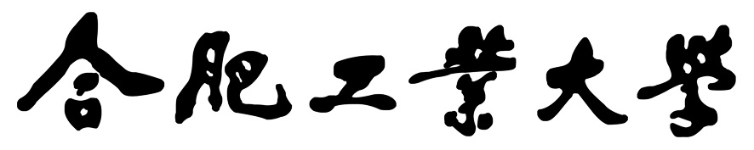

“数据结构”
课程设计报告

设计题目 决策树算法

姓 名 赵思涵

学 号 2023218529

专 业 计算机科学与技术

班 级 计算机23-3班

完成日期 2025-06-29

“数据结构课程设计”项目验收细则
成绩等级 | 具体表现 | 教师评分
[90-100] | 程序运行正确，求解问题技术思路表达清晰，回答问题清晰准确。
[80-89] | 程序运行正确，求解问题技术思路表达较清晰，回答问题较清楚准确。
[70-79] | 程序运行正确，求解问题技术思路表达基本清楚，问题回答大部分基本清楚准确。
[60-69] | 程序运行基本正确，求解问题技术思路表达尚清楚，个别问题回答清楚准确。
[0-59] | 程序运行出错，求解问题技术思路表达不清晰，问题回答不够清楚准确。

“数据结构课程设计”报告评分细则
成绩等级 | 具体表现 | 教师评分
[90-100] | - 逻辑结构合理，设计方案翔实准确，相关算法/技术描述清楚，报告内容翔实，系统展示结果正确；  - 文档格式规范，语句表达通顺；
[80-89] | - 逻辑结构较合理，设计方案较翔实准确，相关算法/技术描述较清楚，报告内容较翔实，系统展示结果较正确；  - 文档格式较规范，语句表达较通顺；
[70-79] | - 逻辑结构基本合理，设计方案尚翔实，相关算法/技术描述基本清楚，报告内容尚可，有系统展示结果；  - 文档格式尚规范，语句表达基本通顺；
[60-69] | - 逻辑结构尚合理，设计方案欠翔实，相关算法/技术描述欠清楚，报告内容偏少，有少许系统展示；  - 文档格式欠规范，语句表达基本通顺；
[0-59] | - 逻辑结构不合理，无设计方案、相关算法/技术描述不清楚，报告内容较少，无系统展示；  - 文档格式不规范，语句表达不通顺；

教师评语：

教师签名： 时间：
1 题目：决策树算法实现
- 简介：决策树是通过一系列规则对数据进行分类的过程。它提供一种在什么
条件下会得到什么值的类似规则的方法。它是一个从上到下、分而治之的归纳过
程，是决策树的一个经典的构造算法。应用于很多预测的领域，如通过对信用卡
客户数据构建分类模型，可预测下一个客户他是否属于优质客户。
- 分类过程：分类是数据挖掘、机器学习和模式识别中一个重要的研究领域。
数据分类是一个两步过程。第一步，使用已知类别标记的训练数据集建立一个分
类模型。例如：图 1 是一个决策树模型。第二步，对未知标记的数据使用模型进
行分类。例如，根据图 1 的决策树模型，运用自顶而下的属性测试过程，将表 2
中的样例 1-6 分别分类为“Y”、“Y”、“Y”、“Y”、“N”、“N”。
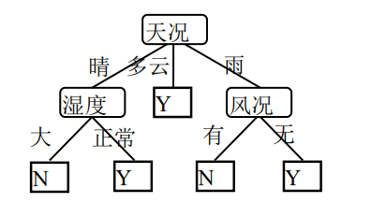
- 算法描述：
- 输入：训练样例集 S，未标记的节点 T，属性集 A
- 输出：以 T 为根的决策树
①如果 S 中所有样例都是正例，则标记节点 T 为“Y”，并结束；
②如果 S 中所有样例都是反例，则标记节点 T 为“N”，并结束；
③否则，从 A 中选择一个属性 X，（可随机选）标记节点 T 为 X;
④设 X 的所有取值为 V1,V2,…,Vn，依据这些取值将 S 划分为 n 个子集
S1,S2,…,Sn，建 T 的 n 个孩子节点 Ti，并分别以 Vi 作为从 T 到 Ti 的分支标号;
⑤对每对（Si，Ti，A-{X}），递归调用 ID3 算法建立一棵以 Ti 为根的子树；
END
- 举例：对下表运用算法构建决策树
表 1.一个训练数据集
编号 | 天况 | 温度 | 湿度 | 风况 | 分类
1 | 晴 | 热 | 大 | 无 | N
2 | 晴 | 热 | 大 | 有 | N
3 | 多云 | 热 | 大 | 无 | Y
4 | 雨 | 中 | 大 | 无 | Y
5 | 雨 | 冷 | 正常 | 无 | Y
6 | 雨 | 冷 | 正常 | 有 | N
7 | 多云 | 冷 | 正常 | 有 | Y
8 | 晴 | 中 | 大 | 无 | N
9 | 晴 | 冷 | 正常 | 无 | Y
10 | 雨 | 中 | 正常 | 无 | Y
11 | 晴 | 中 | 正常 | 有 | Y
12 | 多云 | 中 | 大 | 有 | Y
13 | 多云 | 热 | 正常 | 无 | Y
14 | 雨 | 中 | 大 | 有 | N
对下列样例输入使用构建的决策树模型预测其分类属性：
表 2.一个待分类的数据集
编号 | 天况 | 温度 | 湿度 | 风况 | 分类
1 | 晴 | 热 | 正常 | 无 | ？
2 | 晴 | 热 | 正常 | 有 | ？
3 | 雨 | 热 | 正常 | 无 | ？
4 | 晴 | 中 | 正常 | 无 | ？
5 | 晴 | 冷 | 大 | 有 | ？
6 | 晴 | 冷 | 大 | 无 | ？

- 要求：
①设计合理的数据结构，编程实现决策树构造算法；
②给定训练数据集，运用构建的决策树模型，设计合理的文件格式，保存于
外存之中；
③设计决策树分类算法，根据保存在外存的决策树模型，实现决策树的分类
过程，完成对未知类别属性数据样例的分类。

2 需求分析与设计

2.1 需求分析
按实验指导书的要求，除了可以实现构建决策树、进而对测试集分类，要满足以下：
通用性：不能只适用于某个样例，要完成对未知类别属性数据样例的分类，需要通过制定文件规范、读取文件，可实现通用性
直观性：对于决策树的展示，可以借助某些工具生成图片

2.2 系统设计
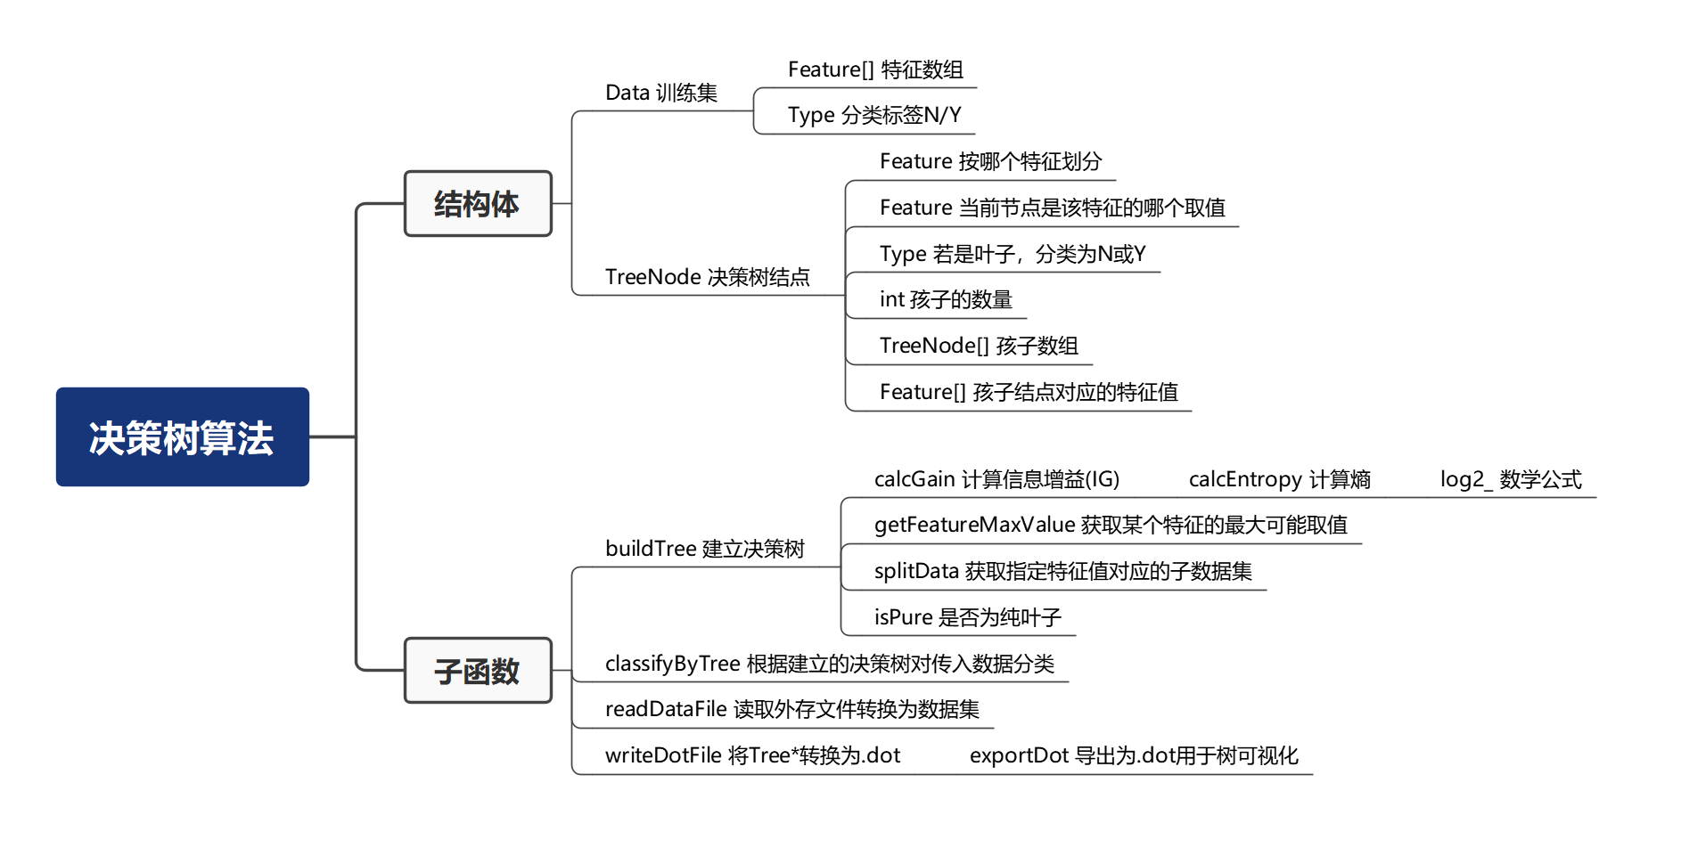

3 系统实现与使用方法

3.1 系统开发环境
Windows 11 X86_64bit
GCC
Microsoft Visual Studio Code

3.2 系统界面简介
无GUI，但是会打印结果和生成可视化结果，具体使用方法见下面使用手册

3.3 系统功能模块简介
主函数执行流程：
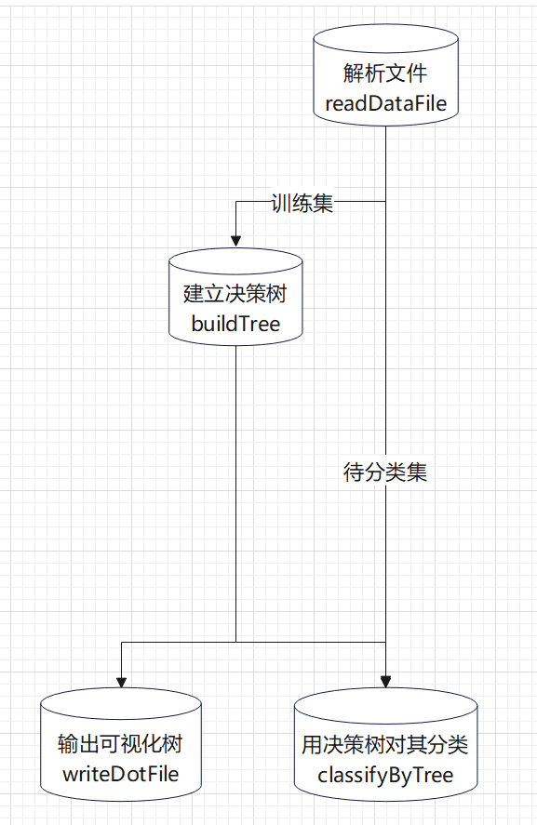

3.4 重点算法介绍：构建决策树
计算结点用所有未使用的特征分类方式，各自的熵，然后用熵来计算信息增益，最后选出最大的信息增益即为该结点的决策，然后递归构建其孩子

其中，用于标记特征是否已使用 索引即为特征：
bool* usedFeatures = calloc(trainFeatureCount, sizeof(bool));

需要用到的计算公式：
熵(Entropy)=求和(-p * logp)
p为N/Y的概率，统一为0.5，所以公式可以进一步变为：熵=-0.5(log(pN)+log(pY))
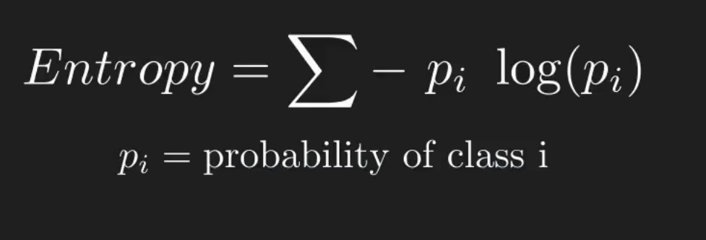
用此公式，计算出出某个特征分类时，不同特征值的熵，例如采取天气特征分类，有晴、雨、云三个熵值
信息增益(IG)=E父结点-求和(E*w)
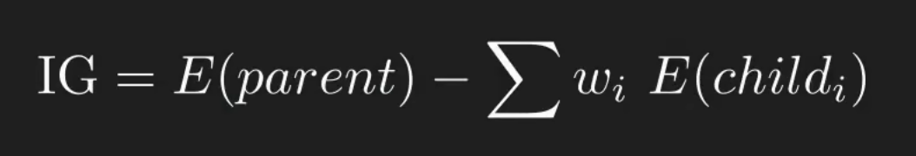
父结点的熵为1
w为子结点数量除以总数，例如训练集一共有14个，其中采取天气特征分类，孩子结点：晴有5个：NNNYY，则w=5/14
E为上面计算的对应的熵

完整计算过程举例:
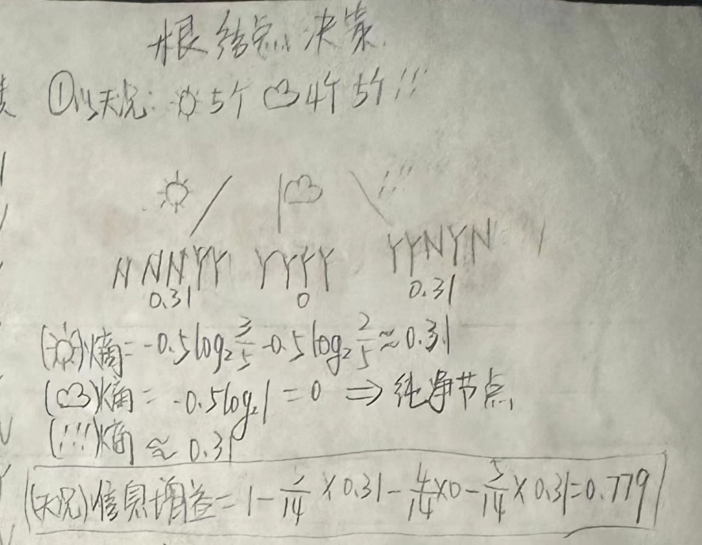

这就是选择决策的过程，将此思路用代码表示：
buildTree {
分配内存结点
if是纯净叶子结点，即已经为同一特征，无需再分，结束递归return
寻找信息增益最大的特征及其信息增益值IG
if 未找到最佳特征，说明无法再分裂，直接返回叶子结点
else:
找到最佳特征，创建结点
标记该特征已使用
得到该特征的最大取值数maxVal，分配maxVal个孩子结点
for v in maxVal：
提取特征值为 v 的子数据集 subset
if subset 为空：
node.children[v-1] = NULL
continue

递归调用 buildTree 构建子树
将返回的子树挂载到 node.children[v-1]
设置子节点的 featureValue = v
设置 node.childFeatureValues[v-1] = v
node.childrenCount++

回溯：取消 bestFeature 的使用标记
}

3.5 使用手册
- 训练集、测试集的文件规范：
- 从1开始，每个数字代表一种特征的特征值（Feature）
- 每列代表同一种特征Feature的不同特征值，从第一列为Feature0递增
- 一行中每个Feature用一个空格隔开，训练集再最后用数字1代表分类N，数字2代表分类Y，测试集不用加
- 保证每行的Feature数量相同且训练集和测试集数量一致
例如测试集：
Feature0, 1, 2, 3,
{SUNNY, HOT, DRY, CALM, Nil},
{SUNNY, HOT, DRY, WINDY, Nil},
{RAINY, HOT, DRY, CALM, Nil},
{SUNNY, MEDIUM, DRY, CALM, Nil},
{SUNNY, COLD, HUMID, WINDY, Nil},
{SUNNY, COLD, HUMID, CALM, Nil}
用文件描述就是：(SUNNY=1,RAINY=2以此类推)
1 1 2 2
1 1 2 1
2 1 2 2
1 3 2 2
1 2 1 1
1 2 1 2
- 在.c文件中的开头define中，按需求配置（默认情况一般就满足）：
#define MAX_LINE_LENGTH 256 // 文件的最大行数
#define MAX_FEATURES 64 // 最大特征数
#define TRAINING_FILE_PATH "D:\\train.txt" // 训练数据所在的路径
#define TEST_FILE_PATH "D:\\test.txt" // 要分类数据所在的路径
#define TREE_IMAGE_PATH "D:\\tree.dot" // 可视化文件生成后的输出路径
配置好后运行即可打印测试集的分类，对于生成的可视化文件，需要借助Graphviz（一个开源图形可视化工具，支持以 .dot 文件形式描述图结构，并渲染成 PNG、PDF、SVG 等格式），在电脑配置好后，运行bash命令即可生成图片（dot -Tpng .dot文件路径 -o 输出图片的路径）：
dot -Tpng tree.dot -o tree.png

4运行实例与系统功能测试

4.1 系统功能测试
运行示例，进行测试，如下

4.2 运行实例
使用实验指导书给的例子：
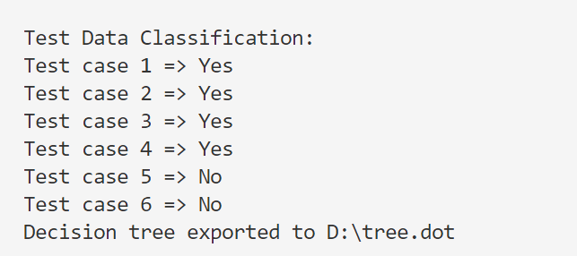
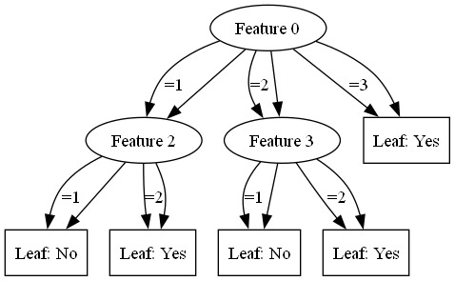
生成图与原图做比对，完全一致，代表符合要求
自己手推一遍，结果如下：

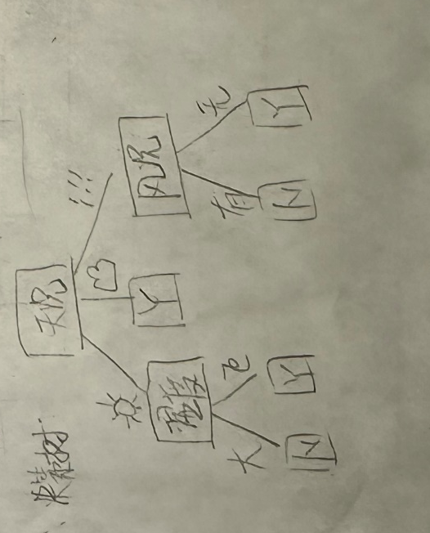
符合要求

5 总结与进一步改进

5.1 总结（心得体会）
本次课设，我通过亲自动手实现决策树构建过程，我不仅加深了对数据结构中树形结构的理解，更体会到了算法设计中信息处理、递归思维与结构抽象之间的紧密联系。

通过本次课程设计，我不仅掌握了决策树的基本原理和实现方法，也提升了自己的程序设计能力和逻辑思维能力，更意识到算法与数据结构的结合是解决复杂问题的根本方法。对我今后的学习和开发实践都具有非常重要的意义。

5.2 进一步改进及建议
1.添加对Feature特征命名的支持：
目前仅支持以1、2、3…代表不同的特征，如果能在文件中加入特征名，在观察决策树会更直观
2.优化代码的时间复杂度
目前仅实现了需求，后续可以在代码上优化

6附录⎯⎯源程序
#include <stdio.h>
#include <stdbool.h>
#include <stdlib.h>
#include <math.h>
#include <string.h>

#define MAX_LINE_LENGTH 256 // 文件的最大行数
#define MAX_FEATURES 64 // 最大特征数
// 文件书写格式：每行以空格或制表符分隔的整数，前面代表分类标签，用整数从1开始表示，train的每行最后一位2代表Y，1代表N，而test没有分类标签，只有特征值
/*
例如
// 待分类数据集
Data testData[] = {
{SUNNY, HOT, DRY, CALM, Nil},
{SUNNY, HOT, DRY, WINDY, Nil},
{RAINY, HOT, DRY, CALM, Nil},
{SUNNY, MEDIUM, DRY, CALM, Nil},
{SUNNY, COLD, HUMID, WINDY, Nil},
{SUNNY, COLD, HUMID, CALM, Nil}
};
// 训练数据集
Data originalData[] = {
{SUNNY, HOT, HUMID, CALM, N},
{SUNNY, HOT, HUMID, WINDY, N},
{CLOUDY, HOT, HUMID, CALM, Y},
{RAINY, MEDIUM, HUMID, CALM, Y},
{RAINY, COLD, DRY, CALM, Y},
{RAINY, COLD, DRY, WINDY, N},
{CLOUDY, COLD, DRY, WINDY, Y},
{SUNNY, MEDIUM, HUMID, CALM, N},
{SUNNY, COLD, DRY, CALM, Y},
{RAINY, MEDIUM, DRY, CALM, Y},
{SUNNY, MEDIUM, DRY, WINDY, Y},
{CLOUDY, MEDIUM, HUMID, WINDY, Y},
{CLOUDY, HOT, DRY, CALM, Y},
{RAINY, MEDIUM, HUMID, WINDY, N},
};
对应
// 待分类数据集
1 1 2 2
1 1 2 1
2 1 2 2
1 3 2 2
1 2 1 1
1 2 1 2
// 训练数据集
1 1 1 2 1
1 1 1 1 1
3 1 1 2 2
2 3 1 2 2
2 2 2 2 2
2 2 2 1 1
3 2 2 1 2
1 3 1 2 1
1 2 2 2 2
2 3 2 2 2
1 3 2 1 2
3 3 1 1 2
3 1 2 2 2
2 3 1 1 1
*/

#define TRAINING_FILE_PATH "D:\\train.txt" // 训练数据
#define TEST_FILE_PATH "D:\\test.txt" // 要分类数据
#define TREE_IMAGE_PATH "D:\\tree.dot" // 生成可视化

typedef int Type;
#define N 1
#define Y 2
#define Nil 0
// 特征索引
typedef int Feature;
// 训练数据集
typedef struct Data {
Feature* features; // 特征数组（长度为 featureCount）
Type classify; // 分类标签（Y/N），测试集为 Nil
} Data;
// Log2 数学公式
double log2_(double x) {
return log(x) / log(2);
}
// 计算熵 熵=求和(-p * logp)
double calcEntropy(Data* data, int size) {
// Y的数量 N的数量
int countY = 0, countN = 0;
for (int i = 0; i < size; ++i) {
if (data[i].classify == Y) countY++;
else if (data[i].classify == N) countN++;
}
// 计算p（概率）=数量/总数量
double py = (double)countY / size; // Y分类的p
double pn = (double)countN / size; // N分类的p
double entropy = 0;
if (py > 0) entropy -= py * log2_(py);
if (pn > 0) entropy -= pn * log2_(pn);
return entropy;
}
// 获取某个特征的最大可能取值
int getFeatureMaxValue(Data* data, int size, Feature featureIndex) {
int max = 0;
for (int i = 0; i < size; i++) {
if (data[i].features[featureIndex] > max) {
max = data[i].features[featureIndex];
}
}
return max;
}
// 获取指定特征值对应的子数据集
int splitData(Data* data, int size, Feature featureIndex, Feature value, Data* out, int featureCount) {
int count = 0;
for (int i = 0; i < size; i++) {
// 如果特征值匹配，则加入数组
// 例如featureIndex为FEATURE_WEATHER，将数据集的天气特征值赋给val，然后比较传入的特征值value是否匹配，是则加入数组
if (data[i].features[featureIndex] == value) {
out[count].features = malloc(sizeof(int) * featureCount); // 必须复制特征
memcpy(out[count].features, data[i].features, sizeof(int) * featureCount);
out[count].classify = data[i].classify;
count++;
}
}
return count;
}
// 计算信息增益(IG) IG=父节点的熵 - 求和(子节点的熵 * 子结点的占比)
double calcGain(Data* data, int size, Feature featureIndex, int featureCount) {
// 父结点的熵
double entropyBefore = calcEntropy(data, size);
// 子节点的熵
double entropyAfter = 0.0;
// 该Feature的最大有几种情况 例如天气Feature有晴、雨、多云，则为3
// 此值将决定求和几次 或者说有几个子节点
int maxValue = getFeatureMaxValue(data, size, featureIndex);
// 子节点
Data* subset = malloc(sizeof(Data) * size);
for (int v = 1; v <= maxValue; v++) {
int subsetSize = splitData(data, size, featureIndex, v, subset,featureCount);
// 子集为空，跳过
if (subsetSize == 0) continue;
// 子集的熵
double subEntropy = calcEntropy(subset, subsetSize);
// 求和 (对应上的数量/总数)*熵
entropyAfter += ((double)subsetSize / size) * subEntropy;
for (int i = 0; i < subsetSize; i++) {
free(subset[i].features);
}
}
free(subset);
// IG
return entropyBefore - entropyAfter;
}
// 判断是否为纯叶子 即所有数据都属于同一分类，无需再划分
bool isPure(Data* data, int size) {
Type first = data[0].classify;
for (int i = 1; i < size; ++i) {
if (data[i].classify != first) return false;
}
return true;
}
// 决策树
typedef struct TreeNode {
Feature featureIndex; // 按哪个特征划分
Feature featureValue; // 当前节点是该特征的哪个取值（从父节点分裂过来）
Type classify; // 若是叶子，分类为N或Y
int childrenCount;
struct TreeNode** children; // 孩子数组，最大值应为特征的最大取值数getFeatureMaxValue(featureIndex)
Feature* childFeatureValues; // 子节点对应的特征值
} TreeNode,*Tree;
// 建立决策树
TreeNode* buildTree(Data* data, int size, bool* usedFeatures, int featureCount) {
// 新建结点
TreeNode* node = malloc(sizeof(TreeNode));
node->children = NULL;
node->childFeatureValues = NULL;
node->childrenCount = 0;
node->featureValue = Nil;
// 如果是纯净叶子结点，即已经为同一特征，无需再分，结束递归
if (isPure(data, size)) {
node->featureIndex = -1;
node->classify = data[0].classify;
return node;
}
// 寻找信息增益最大的特征及其信息增益值IG
double bestGain = -1;
Feature bestFeature = -1;
for (int i = 0; i < featureCount; i++) {
if (usedFeatures[i]) continue;
double gain = calcGain(data, size, i, featureCount);
if (gain > bestGain) {
bestGain = gain;
bestFeature = i;
}
}
// 未找到最佳特征，说明无法再分裂，直接返回叶子结点
if (bestFeature == -1) {
node->featureIndex = -1;
node->classify = data[0].classify;
return node;
}
// 找到最佳特征，创建结点
node->featureIndex = bestFeature;
node->classify = Nil;
// 标记该特征已使用
usedFeatures[bestFeature] = true;
// 该特征的最大取值数
int maxVal = getFeatureMaxValue(data, size, bestFeature);
// 分配maxVal个孩子结点 定义决策树时有说过
node->children = malloc(sizeof(TreeNode*) * maxVal);
// 分析到这里了
node->childFeatureValues = malloc(sizeof(int) * maxVal);
for (int v = 1; v <= maxVal; v++) {
Data* subset = malloc(sizeof(Data) * size);
int subsetSize = splitData(data, size, bestFeature, v, subset,featureCount);
if (subsetSize == 0) {
node->children[v-1] = NULL;
continue;
}
node->children[v-1] = buildTree(subset, subsetSize, usedFeatures, featureCount);
node->children[v-1]->featureValue = v;
node->childFeatureValues[v-1] = v;
node->childrenCount++;
for (int i = 0; i < subsetSize; i++) {
free(subset[i].features);
}
free(subset);
}
// 清理
usedFeatures[bestFeature] = false;
return node;
}
// 打印决策树
void printTree(TreeNode* node, int depth) {
for (int i = 0; i < depth; i++) printf(" ");
if (node->featureIndex == -1) {
printf("Leaf: %s\n", node->classify == Y ? "Yes" : "No");
} else {
printf("Feature %d\n", node->featureIndex);
// int maxVal = getFeatureMaxValue(node->featureIndex);
for (int i = 0; i < node->childrenCount; i++) {
if (node->children[i] == NULL) continue;
for (int j = 0; j < depth + 1; j++) printf(" ");
printf("-- Value %d -->\n", node->childFeatureValues[i]);
printTree(node->children[i], depth + 2);
}
}
}
// 分类
Type classifyByTree(TreeNode* root, Data* sample) {
TreeNode* node = root;
while (node->featureIndex != -1) {
int val = sample->features[node->featureIndex];
if (val < 1 || node->children[val - 1] == NULL) return Nil;
node = node->children[val - 1];
}
return node->classify;
}
// 要进行改造，读取外存文件 完成对未知类别属性数据样例的分类
Data* readDataFile(const char* filename, bool isTrain, int* outSize, int* outFeatureCount) {
FILE* file = fopen(filename, "r");
if (!file) {
perror("Error opening file");
exit(1);
}

int capacity = 20;
int size = 0;
Data* data = malloc(sizeof(Data) * capacity);

char line[MAX_LINE_LENGTH];
int featureCount = -1;

while (fgets(line, sizeof(line), file)) {
int temp[MAX_FEATURES]; // 最多 64 个字段
int count = 0;

char* token = strtok(line, " \t\r\n");
while (token && count < MAX_FEATURES) {
temp[count++] = atoi(token);
token = strtok(NULL, " \t\r\n");
}

// 跳过空行或格式错误
if (isTrain) {
if (count < 2) continue;
} else {
if (count < 1) continue;
}

int currentFeatureCount;
if (isTrain) {
currentFeatureCount = count - 1;
} else {
currentFeatureCount = count;
}

if (featureCount == -1) {
featureCount = currentFeatureCount;
} else if (featureCount != currentFeatureCount) {
fprintf(stderr, "Feature Num is not equal %s On Line %d\n", filename, size + 1);
exit(1);
}
// 扩容
if (size >= capacity) {
capacity *= 2;
data = realloc(data, sizeof(Data) * capacity);
}

Data d;
d.features = malloc(sizeof(int) * featureCount);
for (int i = 0; i < featureCount; i++) {
d.features[i] = temp[i];
}
if (isTrain) {
d.classify = temp[count - 1];
} else {
d.classify = Nil;
}
data[size++] = d;
}

fclose(file);
*outSize = size;
*outFeatureCount = featureCount;
return data;
}
// 导出为.dot
void exportDot(TreeNode* node, FILE* fp, int* nodeId, int parentId) {
int currentId = (*nodeId)++;

if (node->featureIndex == -1) {
fprintf(fp, " node%d [label=\"Leaf: %s\", shape=box];\n", currentId, node->classify == Y ? "Yes" : "No");
} else {
fprintf(fp, " node%d [label=\"Feature %d\"];\n", currentId, node->featureIndex);
}

if (parentId != -1) {
fprintf(fp, " node%d -> node%d;\n", parentId, currentId);
}

if (node->featureIndex != -1) {
for (int i = 0; i < node->childrenCount; ++i) {
if (node->children[i]) {
fprintf(fp, " node%d -> node%d [label=\"=%d\"];\n", currentId, *nodeId, node->childFeatureValues[i]);
exportDot(node->children[i], fp, nodeId, currentId);
}
}
}
}

void writeDotFile(TreeNode* root, const char* filename) {
FILE* fp = fopen(filename, "w");
if (!fp) {
perror("Failed to create dot file");
return;
}

fprintf(fp, "digraph DecisionTree {\n");
int nodeId = 0;
exportDot(root, fp, &nodeId, -1);
fprintf(fp, "}\n");

fclose(fp);
}

int main() {
int trainSize, trainFeatureCount;
int testSize, testFeatureCount;
// 待分类数据集
Data* testData = readDataFile(TEST_FILE_PATH, false, &testSize, &testFeatureCount);
// 训练数据集
Data* trainData = readDataFile(TRAINING_FILE_PATH, true, &trainSize, &trainFeatureCount);

if (trainFeatureCount != testFeatureCount) {
fprintf(stderr, "Feature num is not equal\n");
exit(1);
}
// 用于标记特征是否已使用 索引即为特征
bool* usedFeatures = calloc(trainFeatureCount, sizeof(bool));
// 建树
TreeNode* root = buildTree(trainData, trainSize, usedFeatures,trainFeatureCount);
// 打印树
// printTree(root, 0);
// 分类
printf("\nTest Data Classification:\n");
for (int i = 0; i < testSize; ++i) {
Type result = classifyByTree(root, &testData[i]);
printf("Test case %d => %s\n", i + 1, result == Y ? "Yes" : result == N ? "No" : "Unknown");
}
// 可视化图片
writeDotFile(root, TREE_IMAGE_PATH);
printf("Decision tree exported to %s\n",TREE_IMAGE_PATH);
return 0;
}

